**TRƯỜNG THCS TÙNG THIỆN VƯƠNG**

**MÔN: LỊCH SỬ - KHỐI 8**

**Tuần 35:** từ ngày 17/5 đến ngày 22/5/2021

**Nộp bài: trước 17 giờ ngày thứ 6 (21/5//2021).**

**CHỦ ĐỀ: ÔN TẬP LỊCH SỬ VIỆT NAM TỪ NĂM 1897 ĐẾN NĂM 1918**

**I. MỤC TIÊU BÀI HỌC**

**1. Kiến thức**

- Chính sách khai thác thuộc địa của thực dân Pháp và những chuyển biến về kinh tế, xã hội Việt Nam.

- Phong trào yêu nước chống Pháp từ đầu thế kỉ XX đến năm 1918.

- Yêu cầu lịch sử và hoạt động bước đầu trên con đường cứu nước của lãnh tụ Nguyễn Ái Quốc.

**2. Kỹ năng**

- Rèn luyện kĩ năng tổng hợp, phân tích, đánh giá nhận xét so sánh những sự kiện, nhân vật lịch sử.

**3. Thái độ**

- Giáo dục lòng căm ghét bọn đế quốc áp bức bóc lột.

- Nêu gương tinh thần yêu nước của các chiến sĩ cách mạng đầu thế kỉ XX, trong chiến tranh (1914 -1918).

- Nâng cao nhận thức của HS về bản chất tàn bạo của chế độ thuộc địa.

**II. NỘI DUNG BÀI HỌC**

**1. Kiểm tra bài cũ**

**2. Các hoạt động học tập**

**Nội dung 1: Tổ chức bộ máy nhà nước ở Đông Dương:**

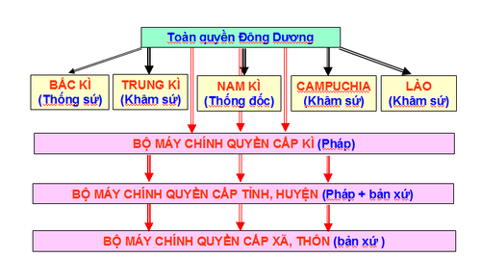

**Nhận xét:**

+ Chặt chẽ, Pháp với tay xuống tận nông thôn.

+ Kết hợp giữa thực dân và phong kiến.

🡪 Biến Đông Dương thành 1 tỉnh của Pháp.

**Nội dung 2: Chính sách khai thác thuộc địa của thực dân Pháp ở Đông Dương**

**1. Chính sách kinh tế:**

- Nông nghiệp: Cướp đoạt ruộng đất.

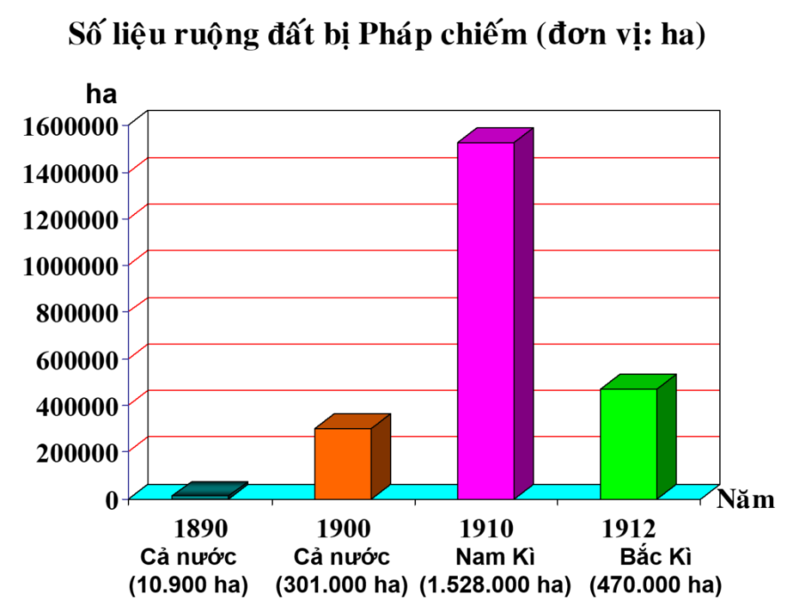

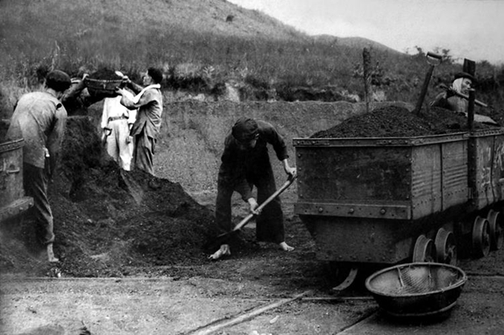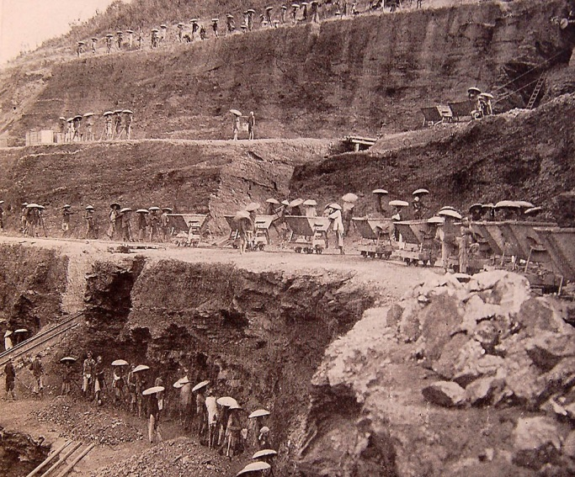- Công nghiệp: khai thác mỏ để xuất khẩu, đầu tư công nghiệp nhẹ.

**Khai thác than ở Hòn Gai**

**Khai thác than ở Quảng Ninh**

**Khai thác mỏ ở Hòn Gai**

- Giao thông vận tải: xây dựng để bóc lột và đàn áp.

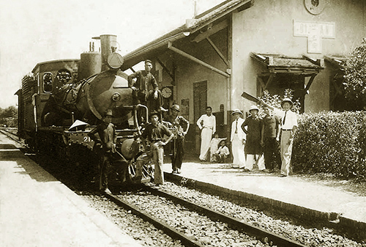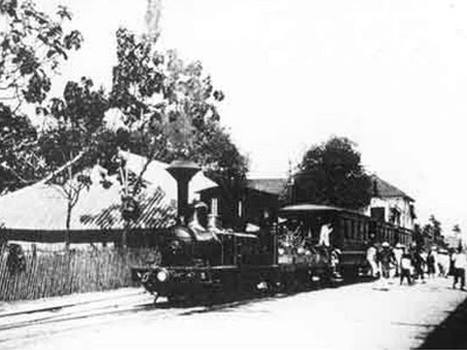

**Chuyến tàu Sài Gòn - Thủ Dầu Một - Lộc Ninh.**

**Tuyến đường sắt Sài Gòn-Mỹ Tho**

**Sài Gòn - Thủ Dầu Một- Lộc Ninh**

**Tuyến đường sắt Sài Gòn-Mỹ Tho**

- Thương nghiệp: Độc chiếm thị trường.

- Tài chính: Đánh thuế nặng, đặt nhiều thuế mới để tăng ngân sách.

**2. Chính sách văn hoá, giáo dục:**

- Duy trì nền giáo dục phong kiến (Hán học).

- Hệ thống giáo dục chia làm 3 bậc: Ấu học, Tiểu học, Trung học

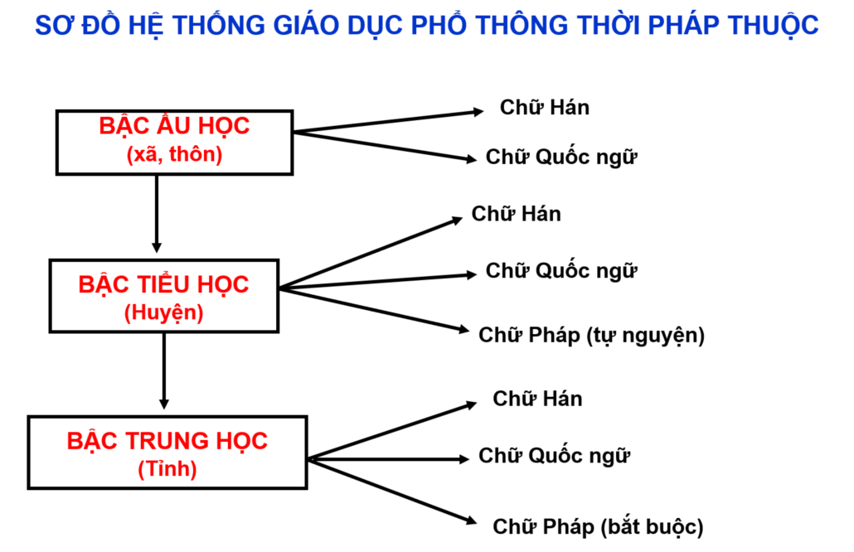

**Nội dung 3: Những chuyển biến của xã hội Việt Nam:**

- Hai giai cấp cơ bản của xã hội Việt Nam là:

+ Địa chủ phong kiến.

+ Nông dân.

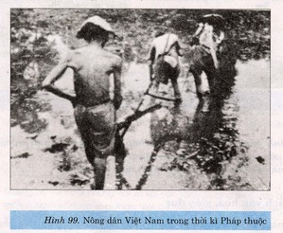

- Một số giai cấp và tầng lớp mới xuất hiện:

+ Tư sản (thầu khoán, đại lí, chủ xí nghiệp, chủ hãng buôn).

+ Tiểu tư sản thành thị (tiểu thương, học sinh, sinh viên, nhà giáo,…)

+ Công nhân.

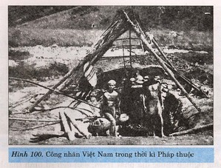

**Nội dung 4: Một số phong trào yêu nước chống Pháp từ đầu thế kỉ XX đến năm 1918:**

1. **Phong trào Đông Du (1905-1909).**

- 1904 : Phan Bội Châu lập Hội Duy tân.

- 1905, ông sang Nhật cầu viện, rồi cầu học.

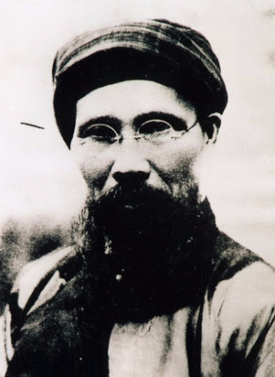- Hoạt động: Đưa học sinh sang Nhật du học. Viết sách báo, tổ chức giáo dục, tuyên truyền yêu nước.

- 9/1908 : Pháp cấu kết với Nhật. 3/1909, Phan Bội Châu bị trục xuất phải rời Nhật.

-> Phong trào Đông du tan rã

**Phan Bội Châu**

**2. Đông Kinh nghĩa thục (1907).**

- Tháng 3/1907, Lương Văn Can, Nguyễn Quyền… lập trường Đông Kinh nghĩa thục

- Mục đích: bồi dưỡng lòng yêu nước, truyền bá nội dung học tập và nếp sống mới.

- Hoạt động chủ yếu là ở Hà Nội, sau đó phát triển ra một số tỉnh khác

- 11-1907, Pháp ra lệnh đóng cửa trường.

**3. Hoạt động của Nguyễn Tất Thành sau khi ra đi tìm đường cứu nước**

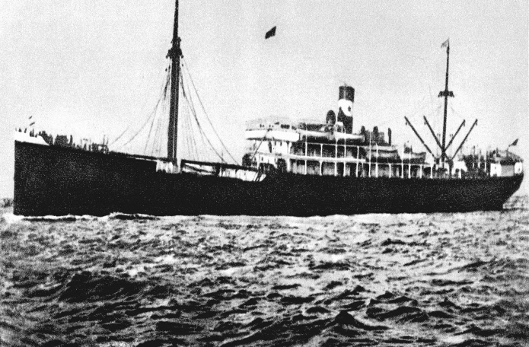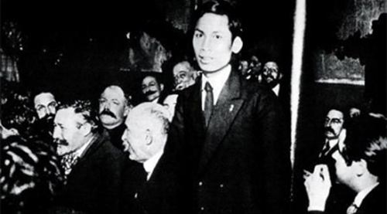

a. Hoàn cảnh: đất nước bị Pháp thống trị, phong trào yêu nước bị thất bại.

b. Hoạt động:

- 5-6-1911: từ cảng Nhà Rồng, Người ra đi tìm đường cứu nước

- 1917, Người từ Anh trở về Pháp, tham gia hoạt động trong Hội những Người Việt Nam yêu nước ở Pa-ri

- Người tích cực hoạt động trong phong trào công nhân Pháp và tiếp nhận ảnh hưởng của Cách mạng tháng Mười Nga.

**III. BÀI TẬP HỌC SINH CẦN THỰC HIỆN:**

Câu 1: Cuộc khai thác thuộc địa lần thứ nhất trong lĩnh vực nông nghiệp, thực dân Pháp đã áp dụng chính sách gì?

A. Cướp đoạt ruộng đất.

B. Nhổ lúa trồng cây công nghiệp.

C. Thu tô nặng.

D. Lập đồn điền.

Câu 2: Chính sách nào dưới đây thuộc về chính trị mà Pháp đã áp dụng ở Việt Nam ngay từ khi tiến hành khai thác thuộc địa lần thứ nhất?

A. Chính sách “chia để trị”.

B. Chính sách “dùng người Pháp để trị người Việt”.

C. Chính sách “Đồng hóa” dân tộc Việt Nam.

D. Chính sách “Khủng bố trắng” đối với dân tộc Việt Nam.

Câu 3: Hệ thống giáo dục phổ thông thời Pháp thuộc chia ra làm mấy bậc? Đó là những bậc nào?

A. Hai bậc: Tiểu học và Trung học.

B. Hai bậc: Ấu học và Tiểu học.

C. Ba bậc: Ấu học, Tiểu học và Trung học.

D. Ba bậc: Tiểu học, Trung học, Phổ thông.

Câu 4: Giai cấp, tầng lớp nào ở Việt Nam ngày càng gánh chịu nhiều thứ thuế và khổ cực trăm bề?

A. Giai cấp tư sản dân tộc.

B. Tầng lớp tiểu tư sản.

C. Giai cấp công nhân làm thuê.

D. Giai cấp nông dân.

Câu 5: Vì sao Nguyễn Ái Quốc không đi theo con đường cứu nước mà Phan Bội Châu, Phan Châu Trinh và các bậc tiền bối yêu nước đầu thế kỉ XX đã chọn?

A. Con đường của họ không có nước nào áp dụng.

B. Con đường của họ là con đường cách mạng tư sản.

C. Con đường cứu nước của họ chỉ đóng khung trong nước, không thoát khỏi sự bế tắc của chế độ phong kiến.

D. Nguyễn Ái Quốc nhìn thấy sự bế tắc của con đường đó.

**IV- DẶN DÒ – HƯỚNG DẪN CỦA GIÁO VIÊN:**

* HS ghi chép bài đầy đủ vào tập môn Lịch sử, làm các bài tập theo yêu câu từ đường link: <https://forms.gle/ceLhF5wEJ4y4KXTW7>

- Mọi ý kiến thắc mắc cần giải đáp các em liên hệ qua:

+ Thầy Lê Ngọc Phúc Ngân: [phucnganle95@gmail.com](mailto:phucnganle95@gmail.com)

Zalo: Thầy Ngân: 0942261047

+ Cô Lê Thị Hoàng Dung: [minhchaudunghoi@gmail.com](mailto:minhchaudunghoi@gmail.com)

Zalo: Cô Hoàng Dung: 0963784021